# 1.用例图

**原版用例图：**

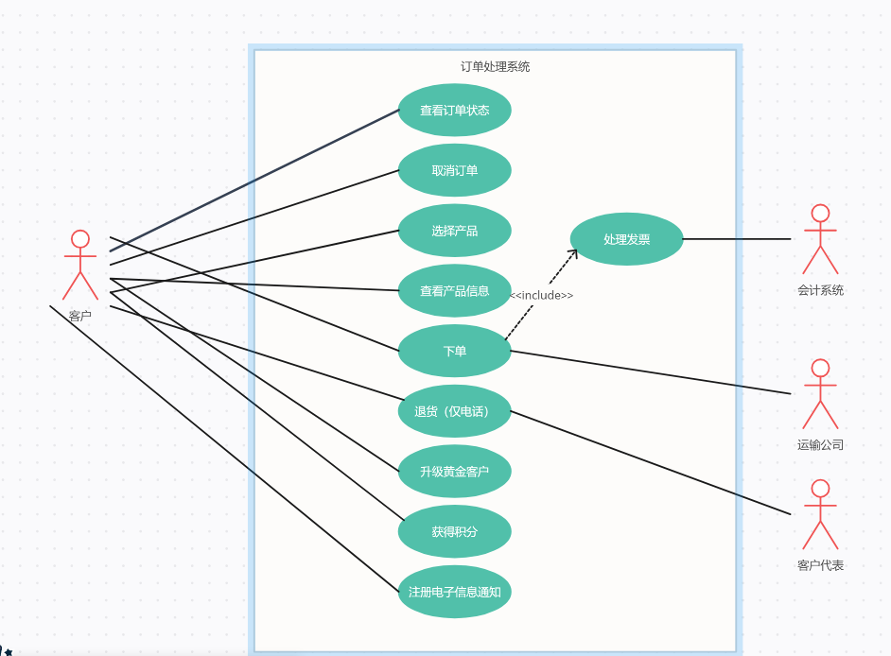

**改进用例图：**

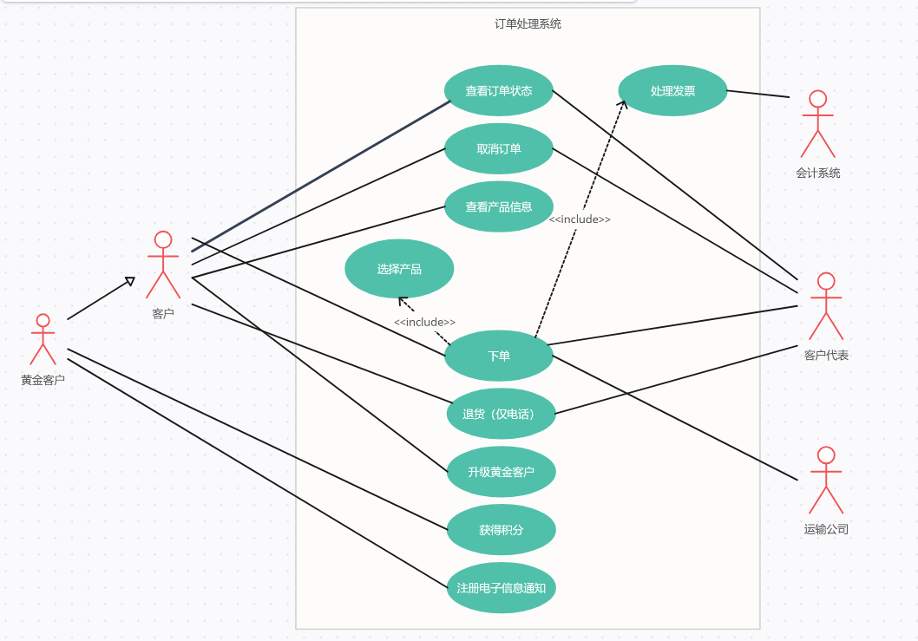

**区别：**

1. **选择产品用例被包含于下单用例。**
2. **增加黄金客户为客户的泛化，并将获得积分与注册电子信息通知用例与黄金客户关联。**
3. **客户代表增加3个关联用例，包括：查看订单状态、取消订单和下单。**

**AI辅助的过程记录**

总共耗时：2小时；

共提问：7次；

每次问答的交互内容：如图所示

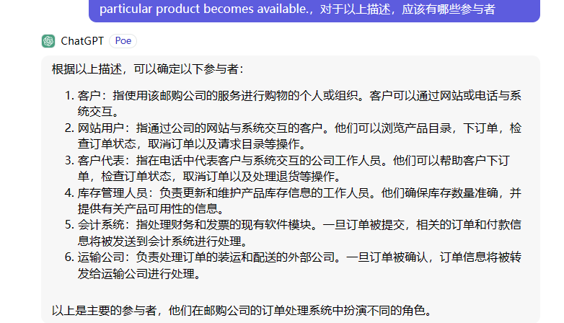 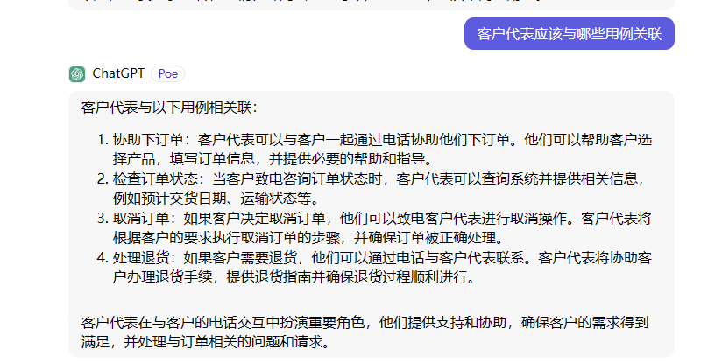

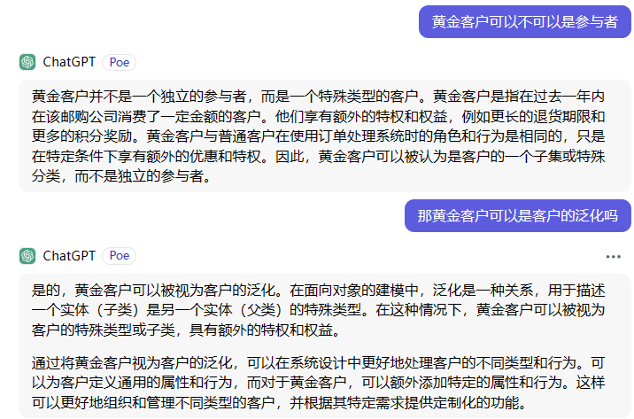 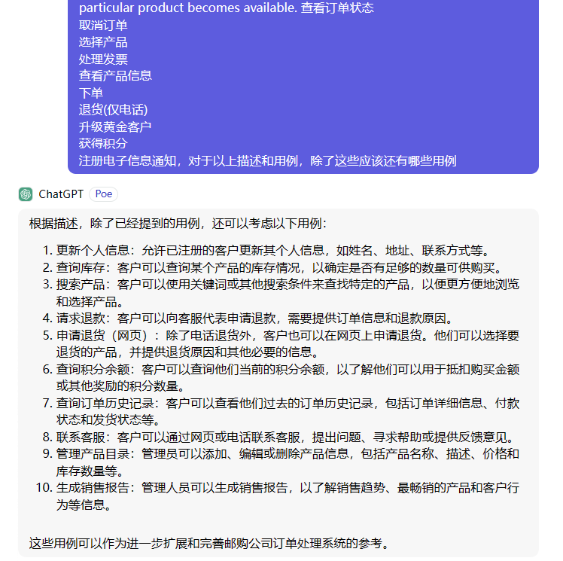

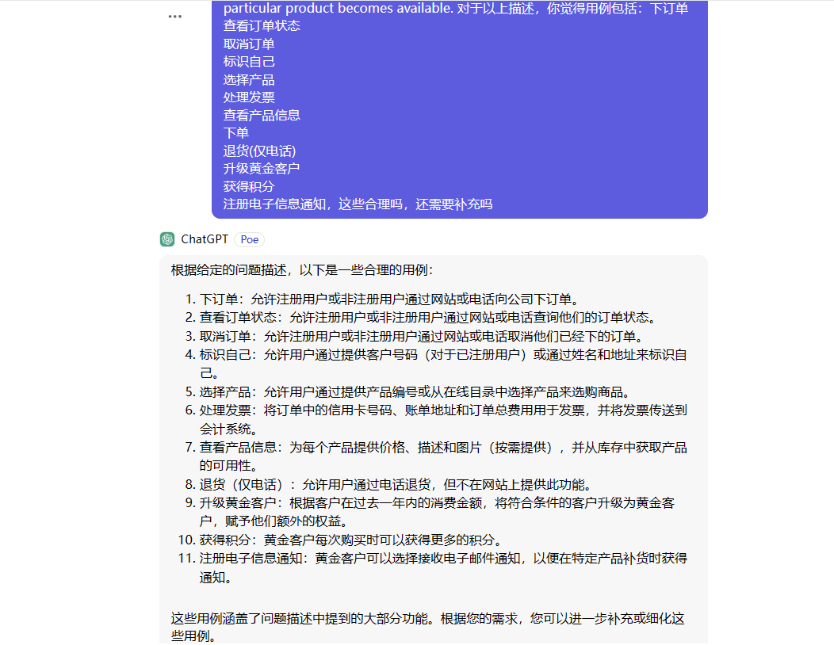 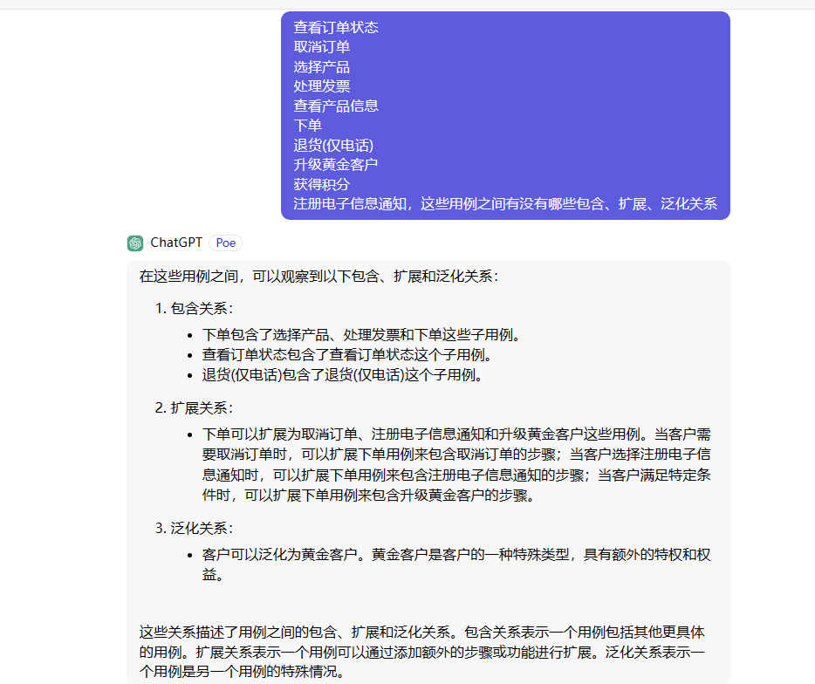

# 2.类图

**原版类图：**

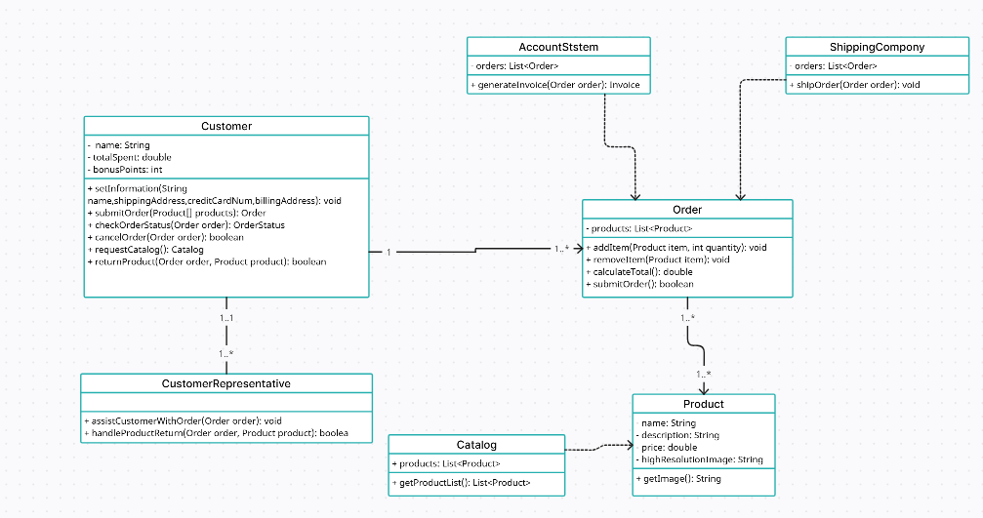

**改进类图：**

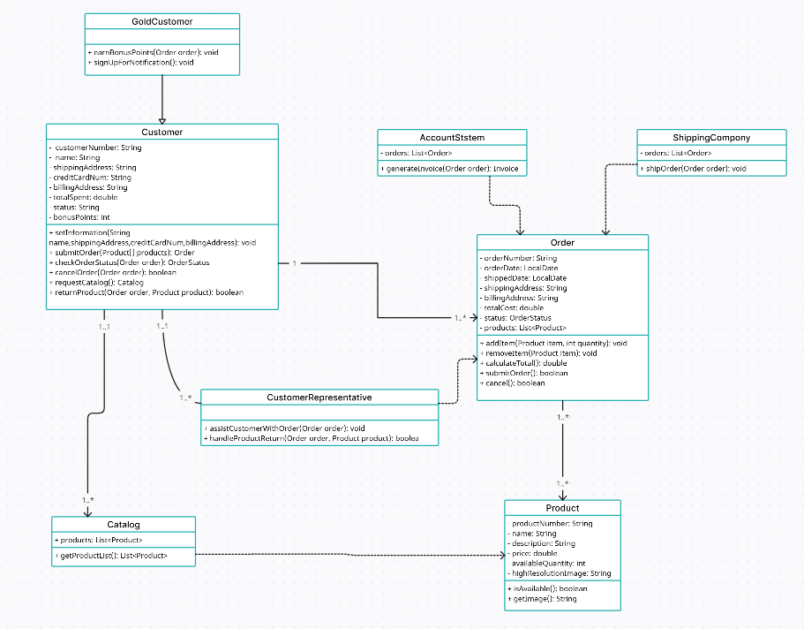

**区别：**

1. **增加客户类的泛化类黄金客户类，并将earnBonusPoints和signUpForNotification方法移到黄金客户类。**
2. **客户类增加与目录类的关联关系。**
3. **客户代表类增加依赖订单类的关系。**
4. **用户类增加customerNumber等属性。**
5. **订单类增加orderNumber等属性和Cancle方法。**
6. **产品类增加availabQuantity等属性。**

**AI辅助的过程记录**

总共耗时：3小时

共提问：2次

每次问答的交互内容：如图所示

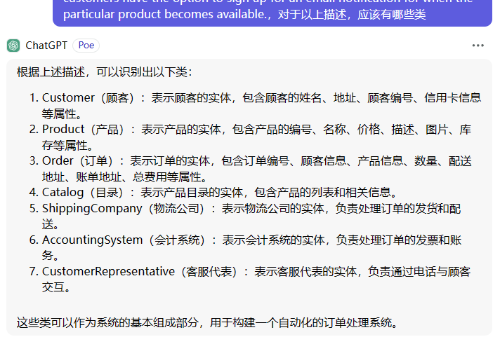 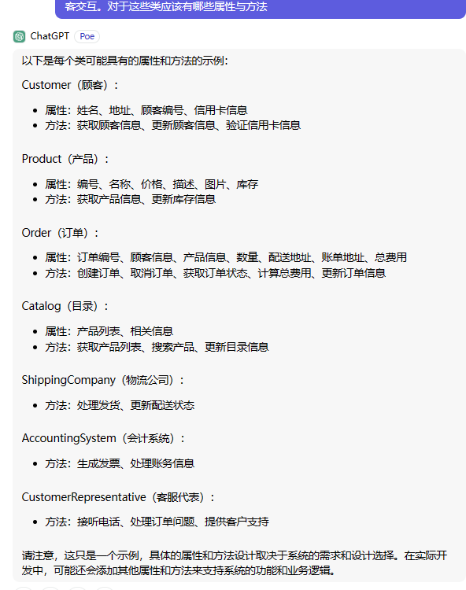

# 3.顺序图

**原版顺序图：**

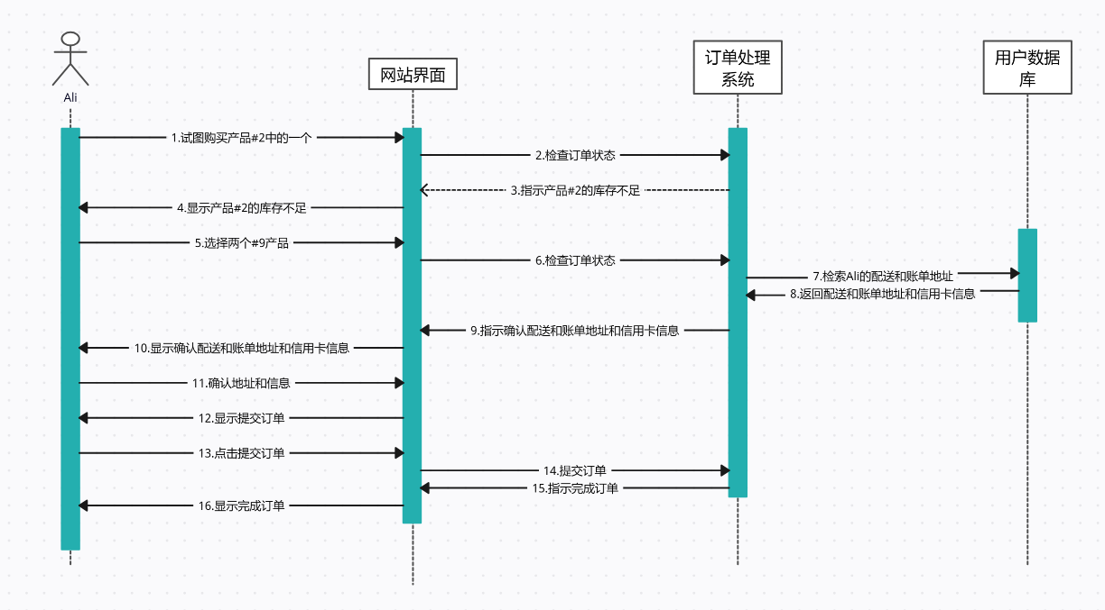

**改进顺序图：**

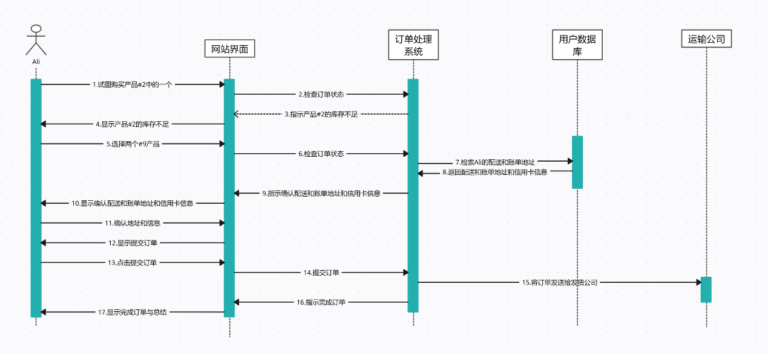

**区别：**

1. **增加了运输公司对象以及将订单发给运输公司的消息**

**AI辅助的过程记录**

总共耗时：2小时

共提问：2次

每次问答的交互内容：如图所示

